Министерство образования Республики Беларусь

Учреждение образования
БЕЛОРУССКИЙ ГОСУДАРСТВЕННЫЙ УНИВЕРСИТЕТ
ИНФОРМАТИКИ И РАДИОЭЛЕКТРОНИКИ

Факультет компьютерного проектирования
Кафедра проектирования информационного-компьютерных систем

Отчет
По лабораторной работе №5
на тему:
ОРГАНИЗАЦИЯ ХРАНЕНИЯ ДАННЫХ. ВЫБОР И ОПИСАНИЕ АРХИТЕКТУРЫ ПРОГРАММНОГО СРЕДСТВА. ОПИСАНИЕ ДИНАМИЧЕСКИХ АСПЕКТОВ ПОВЕДЕНИЯ ОБЪЕКТОВ СИСТЕМЫ.

Проверил | ___________________________  $$м^{(подпись)}$$ | А.В.Шелест
 | 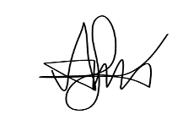
Выполнил | ___________________________  $$м^{(подпись)}$$ | А.Ю.Скудная  914303

Минск, 2022
- ОПИСАНИЕ СТРУКТУРЫ ДАННЫХ

Информационная модель системы отражает информацию о предметной области, так называемой части реального мира, данные о которой должны храниться в проектируемой базе данных
Проектирование информационной модели включает концептуальное, логическое и физическое проектирование.
Концептуальное проектирование – анализ предметной области и ее описание. На рисунке 1.1 представлена ER-модель предметной области, в которой отражены основные сущности и их связи между ними.

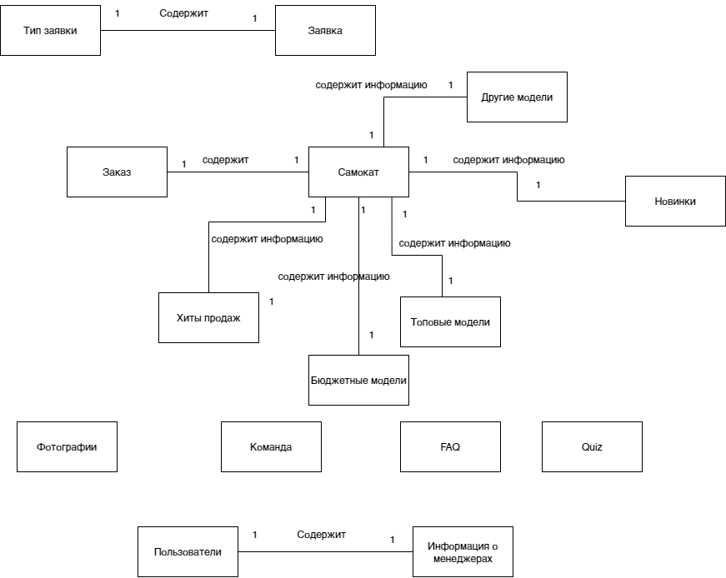

Рисунок 1.1 – ER-модель предметной области (убрать самокат)

Основными сущностями в рассматриваемой предметной области являются заказ, электросамокаты и их виды.
Следующим этапом проектирования является логическое проектирование. В рамках данного этапа используется нотация UML. Логическая схема базы данных представлена на рисунке 1.2.
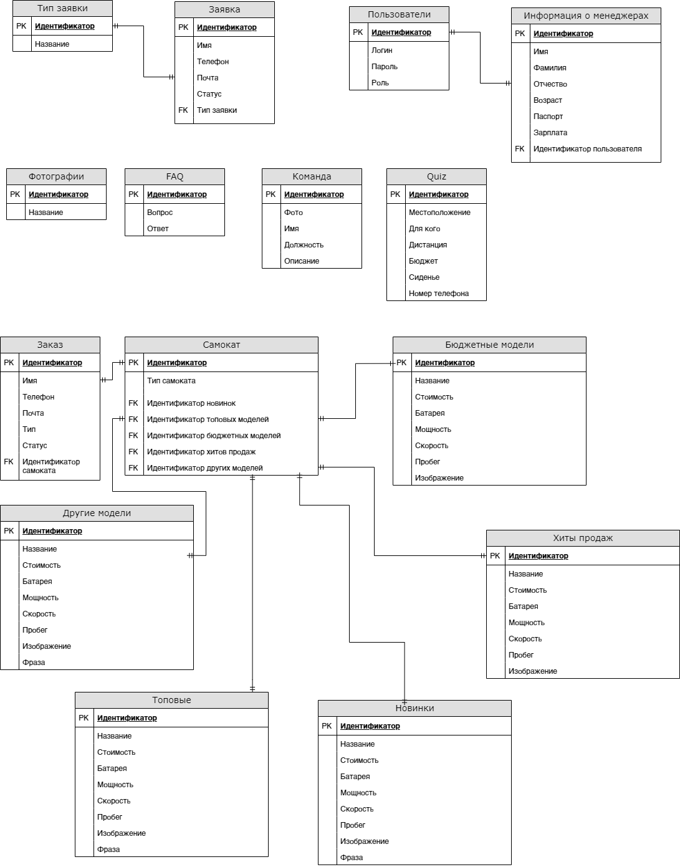

Рисунок 1.2 – Логическая модель данных(тут тоже убрать самокат)
Последним этапом является физическое проектирование базы данных. Физическая модель базы данных определяет способ размещения данных в среде хранения и способы доступа к этим данным, которые поддерживаются на физическом уровне.
В качестве СУБД была использована MySQL, а в качестве визуального средства проектирования – PHPMyAdmin. В итоге преобразования была получена физическая схема базы данных, представленная на рисунке 1.3. Данная схема состоит из 15 таблиц.
Также было проведено приведение базы данных к третьей нормальной форме. Отношение находится в первой нормальной форме, если все его атрибуты являются простыми, при этом все используемые домены должны содержать только скалярные значения. Не должно быть повторений строк в таблице. Например, разделение атрибута FIO на name, surname и patronymic.
Условием второй нормальной формы является отсутствие зависимости неключевых полей от части составного ключа.

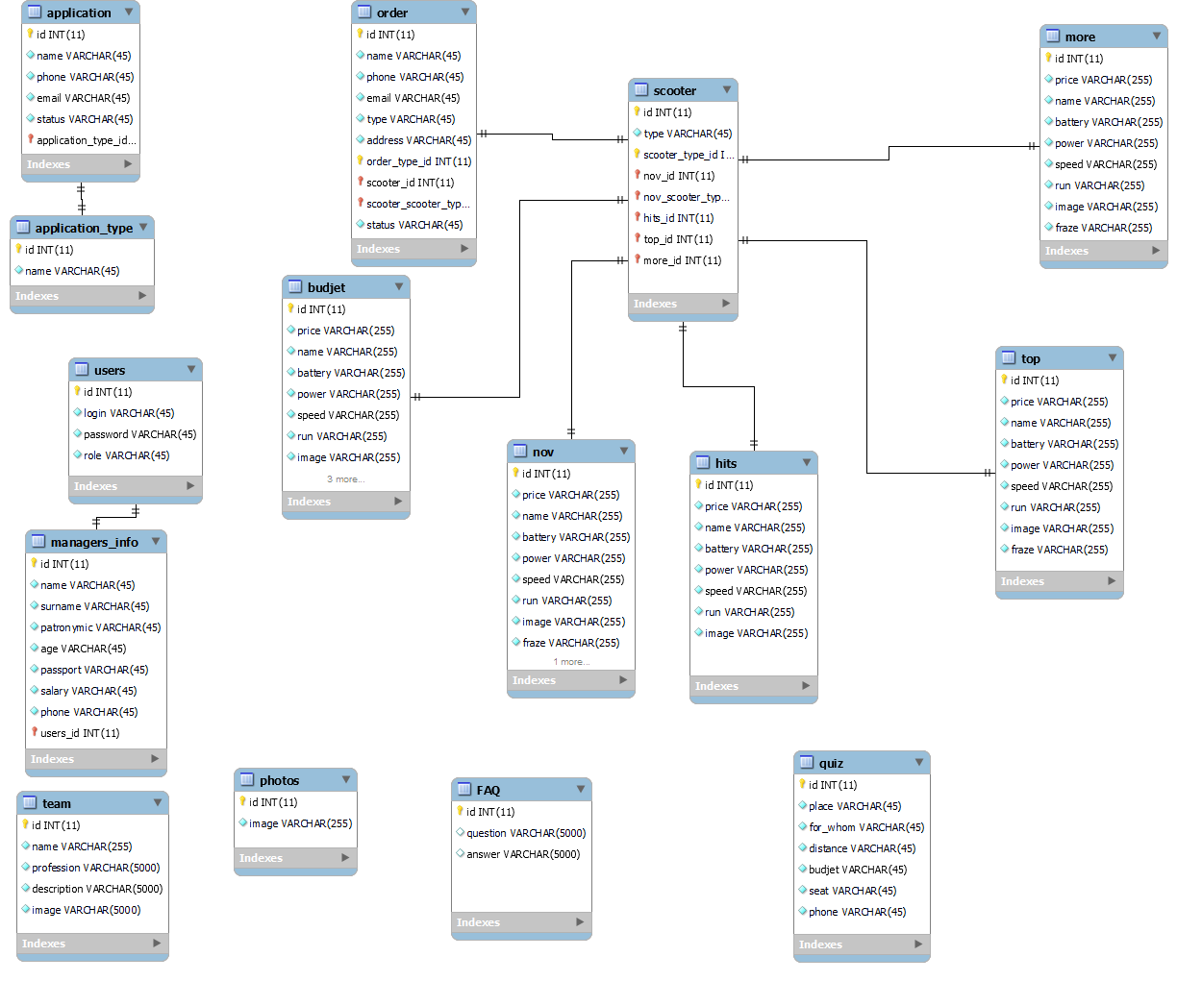

Рисунок 1.3 – Модель базы данных(и тут убрать самокат)
Условием третьей нормальной формы является нахождение во второй нормальной форме, а также наличия не транзитивной зависимости каждого не ключевого атрибута от первичного ключа.
В результате можно говорить о том, что созданная информационная модель соответствует основным требованиям ее создания, а именно, приведена к третьей нормальной форме и полностью описывает предметную область.
Также в таблице 1.1 представлено текстовое описание сущностей и атрибутов, а также связей между ними.

Таблица 1 – Описание сущностей базы данных
Наименование поля | Назначение атрибута | Тип данных | Примечание
User (пользователь):
id | Идентификатор пользователя | Целое число типа INT, принимает значения из диапазона [1; 2147483647] | Первичный ключ
login | Имя пользователя | Строка типа VARCHAR, максимальная длина 45 символов
password | Пароль | Строка типа VARCHAR, максимальная длина 45 символов
role | Роль пользователя | Строка типа VARCHAR, максимальная длина 45 символов

Продолжение таблицы 1
Наименование поля | Назначение атрибута | Тип данных | Примечание
Managers_info (информация о менеджерах):
id | Идентификатор менеджера | Целое число типа INT, принимает значения из диапазона [1; 2147483647] | Первичный ключ
name | Имя менеджера | Строка типа VARCHAR, максимальная длина 45 символов
surname | Фамилия менеджера | Строка типа VARCHAR, максимальная длина 45 символов
patronymic | Отчество менеджера | Строка типа VARCHAR, максимальная длина 45 символов
age | Возраст менеджера | Целое число типа INT, принимает значения из диапазона [1; 2147483647]
passport | Пасспорт менеджера | Строка типа VARCHAR, максимальная длина 45 символов
salary | Зарплата менеджера | Целое число типа INT, принимает значения из диапазона [1; 2147483647]
user_id | Номер пользователя | Строка типа VARCHAR, максимальная длина 45 символов | внешний ключ, связывает с таблицей  users, кардинальность связи − 1:1
Продолжение таблицы 1
Наименование поля | Назначение атрибута | Тип данных | Примечание
Application_type (информация о менеджерах):
id | Идентификатор типа заявки | Целое число типа INT, принимает значения из диапазона [1; 2147483647] | Первичный ключ
name | Название типа заявки | Строка типа VARCHAR, максимальная длина 45 символов
Application (Заявка):
id | Идентификатор заявки | Целое число типа INT, принимает значения из диапазона [1; 2147483647] | Первичный ключ
name | Имя клиента | Строка типа VARCHAR, максимальная длина 45 символов
phone | Телефон клиента | Строка типа VARCHAR, максимальная длина 45 символов
email | Почта клиента | Строка типа VARCHAR, максимальная длина 45 символов
status | Статус заявки | Строка типа VARCHAR, максимальная длина 45 символов
Application_type_id | Номер типа заявки | Строка типа VARCHAR, максимальная длина 45 символов | внешний ключ, связывает с таблицей  application_type, кардинальность связи − 1:1
Продолжение таблицы 1
Наименование поля | Назначение атрибута | Тип данных | Примечание
Photos (фотографии):
id | Идентификатор фото | Целое число типа INT, принимает значения из диапазона [1; 2147483647] | Первичный ключ
name | Название файла | Строка типа VARCHAR, максимальная длина 45 символов
FAQ (Вопрос ответ):
id | Идентификатор вопроса | Целое число типа INT, принимает значения из диапазона [1; 2147483647] | Первичный ключ
question | Вопрос | Строка типа VARCHAR, максимальная длина 45 символов
answer | Ответ | Строка типа VARCHAR, максимальная длина 45 символов
Team (команда):
id | Идентификатор сотрудника | Целое число типа INT, принимает значения из диапазона [1; 2147483647] | Первичный ключ
name | Имя сотрудника | Строка типа VARCHAR, максимальная длина 45 символов
profession | Профессия сотрудника | Строка типа VARCHAR, максимальная длина 45 символов
Продолжение таблицы 1
Наименование поля | Назначение атрибута | Тип данных | Примечание
description | Описание сотрудника | Строка типа VARCHAR, максимальная длина 45 символов
image | Название файла | Строка типа VARCHAR, максимальная длина 45 символов
Quiz (Викторина):
id | Идентификатор вопроса | Целое число типа INT, принимает значения из диапазона [1; 2147483647] | Первичный ключ
place | Местоположение | Строка типа VARCHAR, максимальная длина 45 символов
For_whom | Для кого | Строка типа VARCHAR, максимальная длина 45 символов
distance | Дистанция | Целое число типа INT, принимает значения из диапазона [1; 2147483647]
budjet | Бюджет клиента | Целое число типа INT, принимает значения из диапазона [1; 2147483647]
seat | Наличие сиденья | Строка типа VARCHAR, максимальная длина 45 символов
phone | Телефон клиента | Строка типа VARCHAR, максимальная длина 45 символов
Продолжение таблицы 1
Наименование поля | Назначение атрибута | Тип данных | Примечание
Order(заказ):
id | Идентификатор заказа | Целое число типа INT, принимает значения из диапазона [1; 2147483647] | Первичный ключ
name | Имя клиента | Строка типа VARCHAR, максимальная длина 45 символов
phone | Телефон клиента | Строка типа VARCHAR, максимальная длина 45 символов
email | Почта клиента | Строка типа VARCHAR, максимальная длина 45 символов
status | Статус заявки | Строка типа VARCHAR, максимальная длина 45 символов
Type | Тип заказа | Строка типа VARCHAR, максимальная длина 45 символов
Scooter_id | Номер самоката | Целое число типа INT, принимает значения из диапазона [1; 2147483647] | внешний ключ, связывает с таблицей  scooter, кардинальность связи − 1:1

Продолжение таблицы 1
Наименование поля | Назначение атрибута | Тип данных | Примечание
Scooter(самокат):
id | Идентификатор самоката | Целое число типа INT, принимает значения из диапазона [1; 2147483647] | Первичный ключ
type | Тип самоката | Строка типа VARCHAR, максимальная длина 45 символов
nov_id | Номер новинки самоката | Целое число типа INT, принимает значения из диапазона [1; 2147483647] | внешний ключ, связывает с таблицей  nov, кардинальность связи − 1:1
more_id | Номер дополнительного самоката | Целое число типа INT, принимает значения из диапазона [1; 2147483647] | внешний ключ, связывает с таблицей  more, кардинальность связи − 1:1
budjet_id | Номер бюджетного самоката | Целое число типа INT, принимает значения из диапазона [1; 2147483647] | внешний ключ, связывает с таблицей  budjet, кардинальность связи − 1:1
hits_id | Номер хитов продаж самоката | Целое число типа INT, принимает значения из диапазона [1; 2147483647] | внешний ключ, связывает с таблицей  hits, кардинальность связи − 1:1

Продолжение таблицы 1
Наименование поля | Назначение атрибута | Тип данных | Примечание
Budjet(бюджетные модели самокатов):
id | Идентификатор самоката | Целое число типа INT, принимает значения из диапазона [1; 2147483647] | Первичный ключ
name | Название самоката | Строка типа VARCHAR, максимальная длина 45 символов
power | Мощность самоката | Строка типа VARCHAR, максимальная длина 45 символов
speed | Скорость самоката | Строка типа VARCHAR, максимальная длина 45 символов
battery | Заряд самоката | Строка типа VARCHAR, максимальная длина 45 символов
run | Пробег самоката | Строка типа VARCHAR, максимальная длина 45 символов
price | Стоимость самоката | Строка типа VARCHAR, максимальная длина 45 символов
image | Изображение самоката | Строка типа VARCHAR, максимальная длина 45 символов

Продолжение таблицы 1
Наименование поля | Назначение атрибута | Тип данных | Примечание
Hits(хиты продаж самокатов):
id | Идентификатор самоката | Целое число типа INT, принимает значения из диапазона [1; 2147483647] | Первичный ключ
name | Название самоката | Строка типа VARCHAR, максимальная длина 45 символов
power | Мощность самоката | Строка типа VARCHAR, максимальная длина 45 символов
speed | Скорость самоката | Строка типа VARCHAR, максимальная длина 45 символов
battery | Заряд самоката | Строка типа VARCHAR, максимальная длина 45 символов
run | Пробег самоката | Строка типа VARCHAR, максимальная длина 45 символов
price | Стоимость самоката | Строка типа VARCHAR, максимальная длина 45 символов
image | Изображение самоката | Строка типа VARCHAR, максимальная длина 45 символов

Продолжение таблицы 1
Наименование поля | Назначение атрибута | Тип данных | Примечание
Nov(новинки самокатов):
id | Идентификатор самоката | Целое число типа INT, принимает значения из диапазона [1; 2147483647] | Первичный ключ
name | Название самоката | Строка типа VARCHAR, максимальная длина 45 символов
power | Мощность самоката | Строка типа VARCHAR, максимальная длина 45 символов
speed | Скорость самоката | Строка типа VARCHAR, максимальная длина 45 символов
battery | Заряд самоката | Строка типа VARCHAR, максимальная длина 45 символов
run | Пробег самоката | Строка типа VARCHAR, максимальная длина 45 символов
price | Стоимость самоката | Строка типа VARCHAR, максимальная длина 45 символов
image | Изображение самоката | Строка типа VARCHAR, максимальная длина 45 символов
fraze | Фраза для самоката | Строка типа VARCHAR, максимальная длина 45 символов

Продолжение таблицы 1
Наименование поля | Назначение атрибута | Тип данных | Примечание
Top(топовые модели самокатов):
id | Идентификатор самоката | Целое число типа INT, принимает значения из диапазона [1; 2147483647] | Первичный ключ
name | Название самоката | Строка типа VARCHAR, максимальная длина 45 символов
power | Мощность самоката | Строка типа VARCHAR, максимальная длина 45 символов
speed | Скорость самоката | Строка типа VARCHAR, максимальная длина 45 символов
battery | Заряд самоката | Строка типа VARCHAR, максимальная длина 45 символов
run | Пробег самоката | Строка типа VARCHAR, максимальная длина 45 символов
price | Стоимость самоката | Строка типа VARCHAR, максимальная длина 45 символов
image | Изображение самоката | Строка типа VARCHAR, максимальная длина 45 символов
fraze | Фраза для самоката | Строка типа VARCHAR, максимальная длина 45 символов

Продолжение таблицы 1
Наименование поля | Назначение атрибута | Тип данных | Примечание
More(другие модели самокатов):
id | Идентификатор самоката | Целое число типа INT, принимает значения из диапазона [1; 2147483647] | Первичный ключ
name | Название самоката | Строка типа VARCHAR, максимальная длина 45 символов
power | Мощность самоката | Строка типа VARCHAR, максимальная длина 45 символов
speed | Скорость самоката | Строка типа VARCHAR, максимальная длина 45 символов
battery | Заряд самоката | Строка типа VARCHAR, максимальная длина 45 символов
run | Пробег самоката | Строка типа VARCHAR, максимальная длина 45 символов
price | Стоимость самоката | Строка типа VARCHAR, максимальная длина 45 символов
image | Изображение самоката | Строка типа VARCHAR, максимальная длина 45 символов

Таким образом, в данном разделе была описана организация структуры данных, представлены концептуальная, логическая и физическая схемы базы данных.
- АРХИТЕКТУРА ПРОГРАММНОГО СРЕДСТВА
Архитектура программного обеспечения – фундаментальная организация системы, воплощенная в ее компонентах, их отношения друг к другу и к окружающей среде, а также принципы, лежащие в основе ее проектирования и развития.
Для демонстрации архитектурных решений были разработаны диаграммы развертывания, компонентов и классов реализуемого программного средства. Диаграмма компонентов используется для описания статического представления дизайна системы. Диаграмма компонентов разрабатываемой системы представлена на рисунке 2.1. Она демонстрирует, как связаны между собой компоненты системы. Основными компонентами разработанной системы являются база данных, сервер и клиентское приложение.

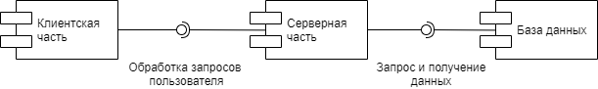

Рисунок 2.1 – Диаграмма компонентов(убрать)

Диаграммы развертывания представляют физическое расположение системы, показывая, на каком физическом оборудовании запускается та или иная составляющая программного обеспечения.

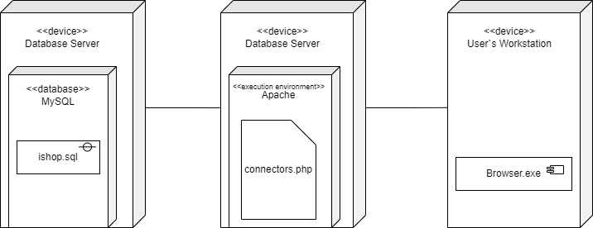

Рисунок 2.2 – Диаграмма развертывания(поменять символ на кружок и сделать меньше connectors а browser увеличить)

В разрабатываемом приложении архитектура состоит из компьютера клиента, сервера, а также сервера базы данных. Клиентская часть приложения представляет собой браузерное приложение. При осуществлении манипуляций с сайтом, с помощью POST и GET запросов, данные отправляются на сервер, который с помощью файла connector.php связан с базой данных. После чего данные отправляются в саму базу данных.
Диаграмма классов, разработанная для приложения и отображенная на рисунке 2.3, отображает типы классов системы и различного рода статические связи, которые существуют между ними. Она занимает центральное место в проектировании объектно-ориентированной системы.

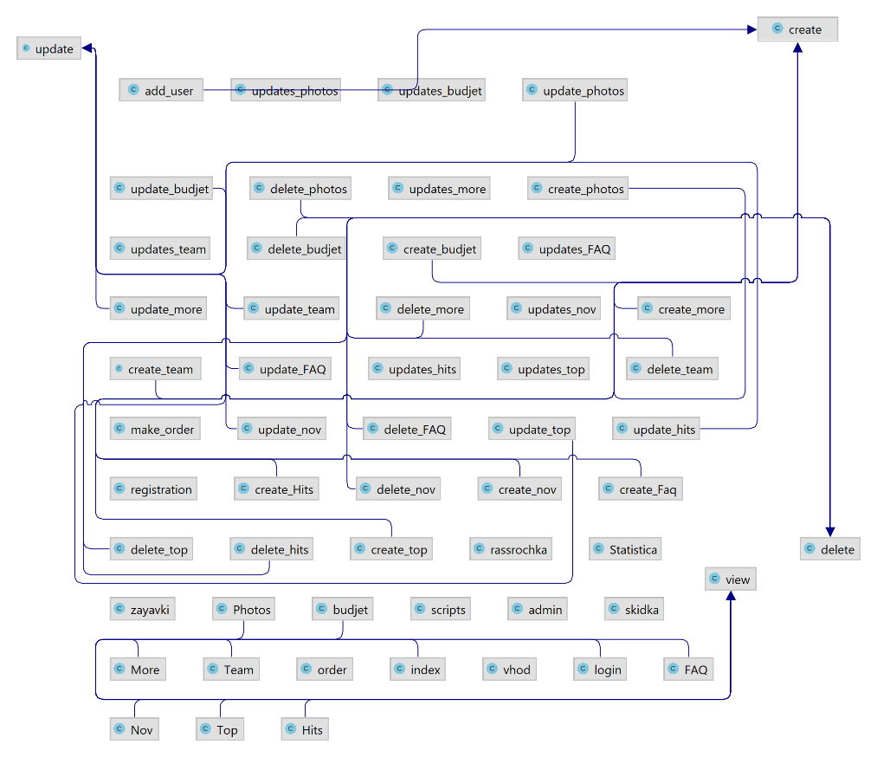

Рисунок 2.3 – Диаграмма классов

Рассматривая архитектуру разработанного программного средства, следует отметить применение шаблона проектирования «Шаблонный метод». Шаблонный метод – это поведенческий шаблон проектирования, который определяет скелет алгоритма в суперклассе, но позволяет подклассам переопределять определенные шаги алгоритма без изменения его структуры.

- МОДЕЛИ ПОВЕДЕНИЯ СЛОЖНЫХ ОБЪЕКТОВ ПРОГРАММНОЙ СИСТЕМЫ

Для описания динамических аспектов поведения объектов системы были разработаны и описаны диаграммы состояний, последовательности и деятельности.
Для того, чтобы администратору оформить заказ на электросамокат, ему необходимо авторизоваться на в панели администратора, выбрать оформление заказа и выставить статус на определенный товар.
Диаграмма деятельности представлена на рисунке 3.1 и описывает вариант оформления заказа электросамоката.

Рисунок 3.1 – Диаграмма деятельности(сделать с полосками)

Диаграмма состояний является хорошо известным средством описания поведения систем. Она определяет все возможные состояния, в которых может находиться конкретный объект, а также процесс смены состояний объекта в результате влияния некоторых событий.
Эта диаграмма является методологией объектно-ориентированного проектирования, предназначенная для представления жизненного цикла объектов в реальном или абстрактном мире.
При разработке диаграммы состояний программного средства распознавания лиц на охраняемых объектах рассматривалось изменение состояния аккаунта сотрудника отдела безопасности. Данная диаграмма представлена на рисунке 3.2. (ПОЗОРИЩЕ!!!)

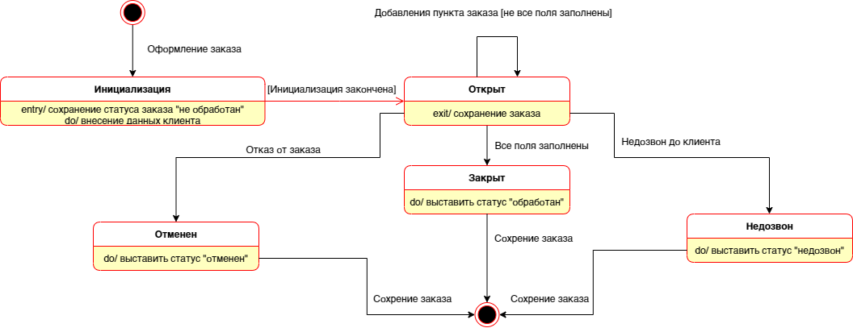

Рисунок 3.2 – Диаграмма состояний оформления заказа

При нажатии кнопки «Заказать» начинается процесс инициализации заказа. Клиент вносит свои контактные данные, после чего присваивается статус заказа как «не обработан». После окончания инициализации происходит процесс сохранения заказа. Если не все поля заполнены, то открытое окно с формой будет оставаться у пользователя, до тех пор, пока он не заполнит все поля. После того как все поля заполнены, существует 3 варианта статуса заказа. Если менеджер дозвонился до клиента и клиент подтвердил заказ, то ему выставляется статус «обработан» и заказ сохраняется с новым статусом. Если до клиента не дозвонились, то статус заказа выставляется как «не дозвон». Если клиент решил отказаться от заказа, то заказу присваивается статус «отменен» и заказ также сохраняется с новым статусом.
Диаграмма последовательности представлена на рисунке 3.3 и описывает вариант оформления заказа самоката.

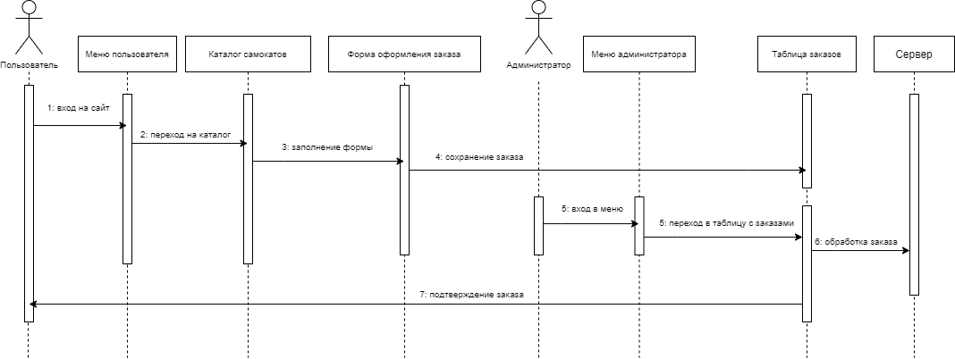

Рисунок 3.3 – Диаграмма последовательности

При работе с программой пользователь будет взаимодействовать с программой путем нажатия кнопок. Сайт же в свою очередь либо будет выполнять необходимое действие (Открыть окно), либо, если действие касается работы с данными – посылать на сервер запрос. Серверу в свою очередь для работы необходимо получить информацию из базы данных. После ее получения сервер выполняет заданное действие и возвращает результат в программу, которая в свою очередь показывает результат пользователю.
В таблице 3.1 описаны сообщения на диаграмме последовательности.

Таблица 3.1 – Описание сообщений
Номер сообщения | Объект-отправитель | Объект-получатель | Имя сообщения
1 | Пользователь | Меню пользователя | Вход на сайт
2 | Меню пользователя | Каталог электросамокатов | переход на каталог
3 | Каталог электросамокатов | Форма оформления заказа | Заполнение формы
4 | Форма оформления заказа | Таблицы заказов | Сохранение заказа
5 | Администратор | Меню администратора | Вход в меню
6 | Меню администратора | Таблица заказов | Переход в таблицу заказов
Продолжение таблицы 3.1
Номер сообщения | Объект-отправитель | Объект-получатель | Имя сообщения
7 | Таблица заказов | Сервер | Обработка заказа
8 | Сервер | Пользователь | Подтверждение заказа

Действующее лицо – пользователь системы, который работает с сайтом через специальный пользовательский интерфейс.
Пользователь заходит на сайт, заходит в каталог и выбирает электросамокат на покупку. Продажа завершается по команде администратора. Администратор дает одобрение продажи и направляет информацию о продаже пользователю.
Таким образом в результате разработки диаграмм последовательности, состояний и деятельности было проведено описание динамических аспектов поведения объектов системы.
Вывод: в ходе лабораторной работы была построена и описана структура данных для хранения информации. Также посредством построения диаграммы классов были показаны используемые в архитектуре ПС паттерны проектирования. При помощи диаграмм компонентов и размещения был показан дизайн системы и расположение компонентов по узлам системы. Были построены диаграммы состояний, последовательности и деятельности. Все из них были подробно словесно описаны.
По результатам выполненной работы был составлен отчет.

